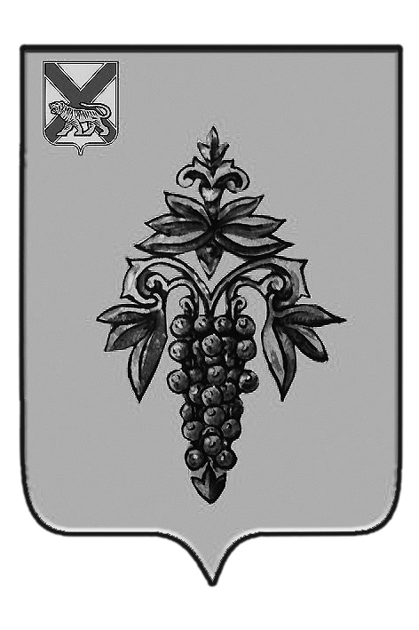

ДУМА
ЧУГУЕВСКОГО
МУНИЦИПАЛЬНОГО РАЙОНА

Р Е Ш Е Н И Е

От 27.10.2017 г. |  |  | № 257

О внесении изменений в решение Думы Чугуевского муниципального района от 31.03.2015 № 577-НПА «Положение о порядке проведения конкурса на замещение должности главы Чугуевского муниципального района»

В соответствии с Федеральным законом от 06 октября 2003 года «Об общих принципах организации местного самоуправления в Российской Федерации», Уставом Чугуевского муниципального района, Дума Чугуевского муниципального района
РЕШИЛА:

1. Принять решение «О внесении изменений в решение Думы Чугуевского муниципального района от 31.03.2015 № 577-НПА «Положение о порядке проведения конкурса на замещение должности главы Чугуевского муниципального района»».
2. Направить настоящее решение главе Чугуевского муниципального района для подписания и опубликования.

Председатель Думы  Чугуевского муниципального района | 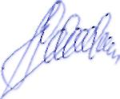 | П.И.Федоренко

ДУМА

ЧУГУЕВСКОГО

МУНИЦИПАЛЬНОГО РАЙОНА

Р Е Ш Е Н И Е

О внесении изменений в решение Думы Чугуевского муниципального района от 31.03.2015 № 577-НПА «Положение о порядке проведения конкурса на замещение должности главы Чугуевского муниципального района»

Принято Думой Чугуевского муниципального района
« 27 » октября 2017 года

Статья 1.
Внести в решение Думы Чугуевского муниципального района от 31.03.2015 № 577-НПА «Положение о порядке проведения конкурса на замещение должности главы Чугуевского муниципального района» следующие изменения:
1) подпункт 9 пункта 2 статьи 4 Положения исключить;
2) пункт 9 приложения № 1 к Положению исключить;
3) приложение № 3 к Положению исключить;
4) в пункте 5 статьи 3 Положения слово «календарных» исключить;
5) в подпункте 1 пункта 7 статьи 5 Положения слово «предоставлении» заменить словом « представлении»;
6) во втором абзаце пункта 9 статьи 5 удалить слово «(кандидаты)»;
7) в приложении 1 к Положению нумерацию пункта 10 изменить на 8.

Статья 2.

Настоящее решение вступает в силу со дня его официального опубликования.

Глава Чугуевского  муниципального района |  | Р.Ю. Деменев
« 31 » октября 2017г.
№ 257 - НПА

